FICHA DE TRABALHO 5 Equações de planos no espaço

NOME: _________________________________________ N.º:______ TURMA: _________ DATA: __________
- Considere, num referencial o.n. $Oxyz$ do espaço, os pontos A(1, –1, 2), B(2, –3, 4) e C(–1, 2, –2).
  - Mostre que os pontos A, B e C definem um plano.
  - Mostre que a reta r , de equação vetorial $\left(x, y, z\right)$ = (2, 1, –3) + k(2, 0, –1), k ∈ IR, é perpendicular ao plano ABC.
  - Determine uma equação cartesiana do plano ABC.
  - Indique dois pontos pertencentes ao plano ABC, diferentes de A, de B e de C.
  - Indique um vetor de norma 3 que seja normal ao plano ABC.
- Determine uma equação cartesiana do plano que passa pelo ponto (–2, 1, 3) e é normal ao vetor $\vec{u}$ de coordenadas:
- $(1, - 1, 4)$ b) $(2, 0, 1)$ c) $(0, 1, 2)$
- Determine uma equação do plano ABC em que, num determinado referencial o.n. $Oxyz$, os pontos A, B e C têm coordenadas, respetivamente, (1, 3, 2), (–2, –1,4) e (0, 2, –1).
- Represente, num referencial o.n. $Oxyz$, o plano de equação $x+2y+4z=8.$
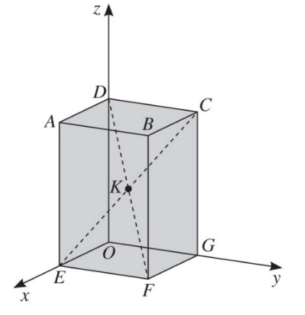
- No referencial o.n. $Oxyz$ da figura, está representado um prisma quadrangular regular reto, em que um dos seus vértices é a origem do referencial e as suas faces são paralelas aos planos coordenados. O vértice B tem coordenadas (4, 4, 6).
  - Indique as coordenadas de K, ponto de interseção das diagonais espaciais do prisma.
  - Determine $\left(\vec{KE}\hat{}\vec{KF}\right)$
  - Determine uma equação cartesiana do plano DEF.
  - Considere a reta r perpendicular ao plano DEF e que passa no ponto K.
Determine:
- uma equação vetorial da reta r.
- as coordenadas dos pontos de interseção da reta r com as faces do prisma.
  - Considere o plano $β$, paralelo ao plano DEF e que contém o ponto B. Determine:
- uma equação cartesiana de $β$
- as coordenadas do ponto de interseção de $β$ com o eixo $Oz$.
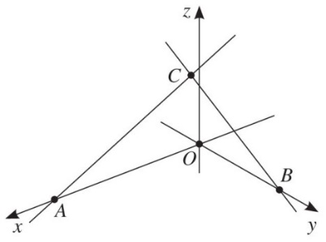
- Considere, num referencial o.n. $Oxyz$, os pontos A, B e C, de coordenadas (6, 0, 0), (0, 4, 0) e (2, 2, 4), respetivamente, e as retas AC e BC.
  - Justifique que as retas AC e BC são complanares.
  - Mostre que o plano definido pelas retas AC e BC admite como equação $4x +6y + z =24$.
  - Calcule o volume da pirâmide [OABC].
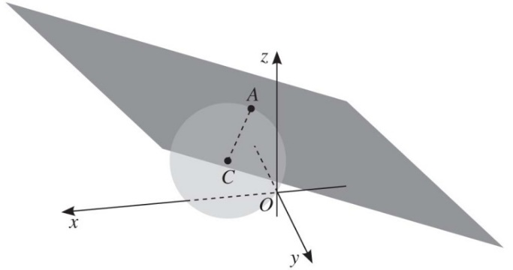
- Na figura estão representados, em referencial o.n. $Oxyz$, a superfície esférica definida pela equação ${(x - 2)}^{2}+ {(y - 1)}^{2}+ {(z - 1)}^{2}=4$ e o plano tangente à superfície esférica no ponto
A(1, 0, z), z ∈ IR.
  - Determine a cota do ponto A, sabendo que esta é superior à do centro da superfície esférica.
  - Escreva uma equação do plano tangente à superfície esférica no ponto A.
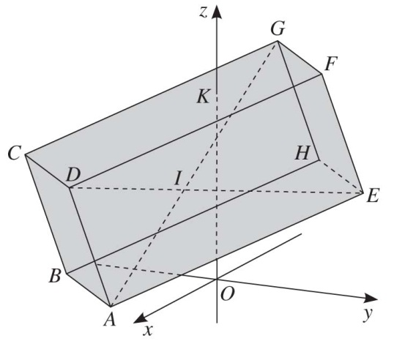
- Na figura está representado, em referencial o.n. $Oxyz$, com unidade medida em centímetros, o prisma quadrangular regular [ABCDEFGH].
Sabe-se que:
- o plano ABC é definido por $2x - 2y - z=8;$
- a face [ABCD] tem de área 8 cm²;
- A tem coordenadas (1, –3, 0);
- E tem coordenadas (–1, 3, 2).
  - Defina por meio de uma equação cartesiana o plano EFG.
  - Determine as coordenadas do ponto de interseção do plano EFG com o eixo $Oy$.
  - Escreva uma condição que defina a reta r, perpendicular ao plano EFG e que passa no ponto de coordenadas (–1, 3, 0).
  - Defina por meio de uma condição o plano CDF.
  - Mostre que a reta r é paralela ao plano CDF.
  - Determine as coordenadas do ponto, K, de interseção do plano CDF com o eixo $Oz$.
  - Determine as coordenadas do ponto, I, de interseção das diagonais espaciais do prisma.
  - Determine a razão entre o volume da pirâmide [ABHEI] e o volume do prisma.
- Na figura está representado, em referencial o.n. $Oxyz$, um cone de revolução.
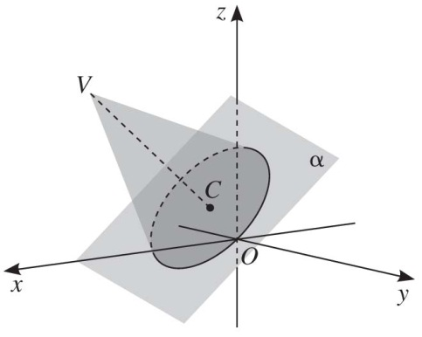
Sabe-se que:
- o vértice V tem coordenadas (4, 2, 3);
- o plano da base do cone, α, é definido pela equação $x + z = 3$;
- C é o centro da base do cone.
  - Escreva um sistema de equações paramétricas do plano α.
  - Escreva uma equação cartesiana do plano paralelo a α e que passa no vértice V.
  - Determine o volume do cone, sabendo que o raio da base é 1.

